
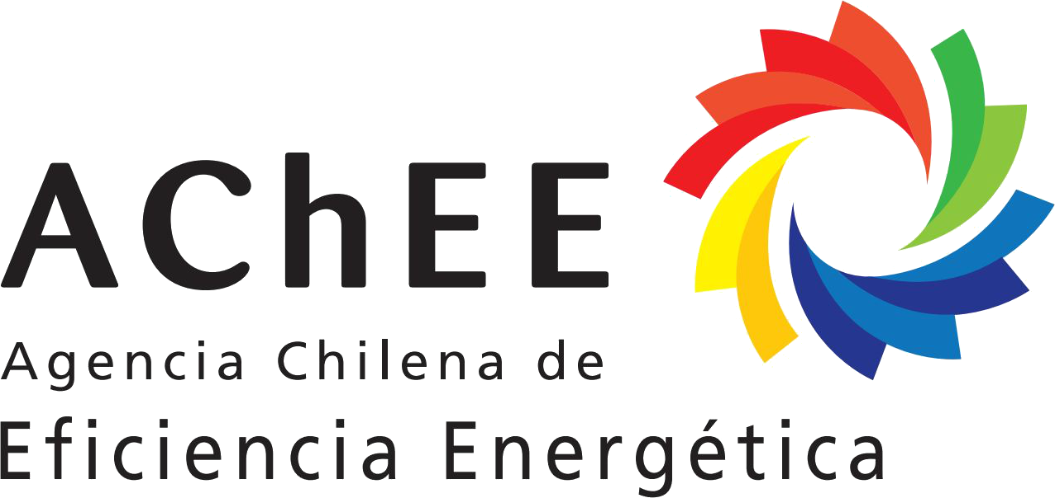

FICHA DE POSTULACION

“CURSO EFICIENCIA ENERGETICA PARA EDUCADORES”:
MODALIDAD B-LEARNING
Noviembre - diciembre 2014

I. DATOS PERSONALES (favor llenar con letra clara)
Apellidos |  |  |  |  |  |  | Nombres
RUT |  |  | Sexo |  |  |  | Fecha de Nacimiento |  | Nacionalidad
 |  |  | F |  | M
N° Fono fijo particular |  | N° celular |  |  |  |  | Estado Civil
Dirección particular completa
Comuna | Región |  |  |  |  |  | Correo Electrónico personal
Experiencia en TIC’s |  |  | 1. Básico |  |  |  |  | 2. Medio |  | 3. Avanzado
Uso Computador |  |  | 1. Casa |  |  |  |  | 2. Establecimiento |  | 3. Ambas
Uso Internet |  |  | 1. Casa |  |  |  |  | 2. Establecimiento |  | 3. Ambas

II. DATOS INSTITUCION DE PERTENENCIA
Nombre institución |  |  | RBD
Nombre director |  |  | Fono
Dirección institución
Comuna | Región | Correo Electrónico

ANTECEDENTES ACADÉMICOS
Título profesional |  | Institución que otorgó el título
Año obtención de título |  | Nº años experiencia laboral
Cargo que desempeña en el establecimiento (Ej. Profesor aula, Profesor jefe, encargado programa XX, Jefe de UTP u otro)
Especializaciones o perfeccionamientos más relevantes.
Nombre especializaciones o perfeccionamientos | Institución |  | Año que se cursó

Fecha: 2014
UNIVERSIDAD METROPOLITANA DE CIENCIAS DE LA EDUCACION
VICERRECTORIA ACADEMICA – DIRECCIÓN DE EDUCACION CONTINUA
FACULTAD DE FILOSOFÍA Y EDUCACIÓN – CAMPUS SUSTENTABLE

